Kehittämiskirjaston ohjausryhmän muistio

Aika 8.9.2020 klo 11.30–14.30

Paikka Teams-etäkokous

Läsnä Hyökki, Salla, Tampereen kaupunginkirjasto (AKE)
Laitinen-Kuisma, Seija, Jyväskylän kaupunginkirjasto
Lampola-Autio, Susanna, Tampereen kaupunginkirjasto
Lindberg, Pirkko, Tampereen kaupunginkirjasto
Martikainen, Hanna (poissa), Jyväskylän kaupunginkirjasto
Mustikkamäki, Mika, LSSAVI
Neronen, Liisa, Hämeenkyrön kunnankirjasto
Rikkilä, Jarkko, pj., siht., Tampereen kaupunginkirjasto (AKE)
Turkia, Terhi, Tampereen kaupunginkirjasto (AKE)
Vesterinen, Tuire, Muuramen kunnankirjasto

1. Ajankohtaista

Pirkko Lindberg: Tampereella eilen avattu Nekalan uusi ”konttikirjasto”. Alueuutiset ja muu media olleet kiinnostuneita, myös valtakunnallista kiinnostusta. Tilan vuokra-aika ja toimintakonsepti perustuu viiden vuoden ajalliseen suunnitelmaan. Tampereella pohditaan säästötavoitteita, tämä haastaa toimintaa. Paljon työntekijät edelleen tekevät etätöitä, hybridityö on virallinen termi ja sitä suositaan ja sovelletaan. Organisaatiouudistus on tulossa pääkirjastossa, kirjastossa ja myös koko sivistyspalveluissa. Tässä on erittäin paljon työtä ja Pirkko tekee oman työn ohessa kulttuurin osuutta sivistyspalveluiden organisaatiomuutoksessa.

Seija Laitinen-Kuisma ja Hanna Martikainen: Elämme monellakin tavalla merkityksellisiä aikoja. Jyväskylän kaupungissa meneillään yt-neuvottelut ja kirjastossa on tulossa paljon eläköitymisiä. Pääkirjaston aspassa puhaltavat uudet tullet. Vuorolistojen suunnitteluun liittyen poistettu osastorajat, yksi virkailija tekee vuorolistojen suunnittelutyötä. Yhteensä kolme aspapistettä pääkirjastosta lakkautettu, yhdestä saa palvelua. Tähän sisältyy olennaisesti jalkautuvan asiakaspalvelijan vuoro, jolla täydennetään kokonaisuutta. Muutoksen tavoitteena on lisätä joustavuutta ja tasapuolisuutta sekä lähestyä asiakaspalvelua kirjaston yhteisenä asiana. Perustuu esim. asiakaspalveluun käytettävän työajan tasaamiseen yli osastorajojen. Lisäksi määritelty annettavan aspan tasoja: perusneuvonnasta syvempään tietopalveluun. Perinteisessä mielessä kirjastovirkailijoiden työnkuvassa on ollut enemmän asiakaspalvelua. Tampere kiinnostunut tästä muutoksesta. Pirkko sopii palaverin Seijan, Susannan ja Hannan kanssa asiaan liittyen.

Tuire Vesterinen: Suhteellisen normaalilla ja vakiintuneella tyylillä jatketaan nyt syksyllä kirjastossa. Koronan kanssa elämisestä pyritään selviämään ja palaamaan uuteen normaaliin. Perusaukioloajat elokuusta lähtien, tähän mennessä mennyt hyvin. Eilen oli myös ensimmäinen kirjastotapahtuma, joka meni hyvin ja keräsi sopivasti ihmisiä. Talousarviotyö käynnissä ja se on lähtökohtaisesti samassa suunnassa edellisten vuosien kanssa. Onnittelut myös Pirkolle ja Tampereelle uudesta Nekalan kirjastosta!

Liisa Neronen: Kirjastotilan muokkaus Hämeenkyrössä työn alla PiKen Palvelumuotoilua kokeilemaan -kurssin projektina. Mietitään kovasti osastojen toimintaa uudelleen ja työn jakamista. Aikaisemmin ollut ”kaikki tekee kaikkea” -ajatus, jota pyritään kehittämään. Uutta palvelustrategiaa tehdään ja talousarviotyötä tehdään. Kunnan ohjeistus tapahtumien järjestämisestä: Yli 20 hengen tapahtumat pitää arvioittaa yksitellen kunnassa. Tapahtumavieraita tulossa kirjastoon syyskuun lopulla. Yleisesti syksyä ajatellen kirjastossa on ollut hieman hiljaisempaa. PIKI-tasolla käydään neuvotteluja Axiellin kanssa liittyen kevään ongelmiin. Tulostusjärjestelmän käyttöönotto etenee.

Mika Mustikkamäki: AVI:n osalta syksyä on puuhattu eteenpäin ja myös kevääseen 2021 luotu katseita. Koulutustlaisuuksien osalta syksyn päivät ovat lyöty lukkoon ja ohjelmat valmiita. Kirjastotilat 2020 tulossa tässä kuussa (myös Pirkon puheenvuoro Nekalasta) ja Helmetin kanssa 22.9. saavutettavuuspäivä. Tulevaisuuden ennakointipajoja tulossa. Soinen saavutettavuus -tyyppinen päivä PiKen koulutuspäivien insipiroimana tulossa marraskuussa. Virpi Launonen pitää tiedonlähdetyyppisiä pajoja valtakunnallisina webinaareina, esim. TEA-viisarin hyödyntäminen yksi aiheista. Marraskuussa tulossa myös Nordic Libraries Annual eli yhteispohjoismainen kirjastoseminaari, ja tämän ensimmäisen teema on kirjastot ja kestävä kehitys. Etämuotoisesti toteutetaan tämäkin seminaari. KV-matkat ovat peruttu, koska olivat suuntautumassa Ruotsiin. AVI:n nettisivut uusitaan ensi viikolla ja pyrkimys on ollut selkeyttää toimintoja. Sivustoilla tavoitellaan vahvempaa asiakaslähtöisyyttä ja asiointikeskeisempää lähestymistapaa. Hankehakukausi tulee joka tapauksessa syksyllä ja AVI / AKEPiKe järjestävät hankeinfoja ja hankepäivän hakuihin rohkaisemiseksi. Leikkauksia rahoitukseen on ehkä tulossa, mutta sitä lähdetään, että on mitä jakaa.

2. PiKe-esimiehet / AVI -ajankohtaiset

Sovittiin, että Mika ja Jarkko koordinoivat seuraavan järjestyksessään neljännen PiKe-esimiehet / AVI -keskustelutilaisuuden järjestämisen. Tällä hetkellä on siis siirrytty enemmän paikalliseen ja alueelliseen ohjeistukseen koronaan liittyen. Keskeisiä kysymyksiä: Saako tapahtumia järjestää? Saako matkustaa koulutuksiin? Erilaisia käytäntöjä kuntien välillä on, mutta kuntatasolla päätökset tehtävä. Lähtökohtana on, että verkkoon siirretään koulutuksia, näin AVI:ssa ja AKE:ssa myös. Muutamia hybriditilaisuuksia tulossa rajatulla osallistujamäärällä PiKe-koulutuksissa. AVI:n kirjastotoimen linjaus suosittelee varovaisuuden noudattamiseen ja tämän kautta painotus etäyhteyksiin.

Hanna Martikaiselta kommentti Kinnulan kuntaan ja kirjastoon liittyen. Eli siellä päädytty kirjaston sulkemiseen, koska altistuksia ollut. Tämä on kuntien oma linjaus ja paikalliseen epidemiatilanteeseen liittyvä. Yleisesti ottaen tämä voi olla vaikeaa hahmottaa, koska esim. koulut ovat kuitenkin auki.

3. Digihankkeen loppumetrit: Mitä opittiin? Miten tehtiin? Mitä tuotettiin?

Digihankkeen koordinaattori Terhi Turkia kertoo, että digihankkeessa meneillään nyt loppukiertue eli ns. verkostopäivät. Toteutusmuoto on ollut hybridi ja päiviä järjestetty PIKI- ja Keski-kirjastoissa. Tavoitteena on tukea pienten kuntien henkilöstöä verkostomaisen toimintatavan edistämisessä digituen tarjoajana. Myös kokoonpano on ollut hybridi; saman pöydän ääressä kirjastoväkeä, hankeihmisiä, järjestövaikuttajia ja päättäjiä keskustelemassa aiheesta. Näemme tämän erittäin tärkeänä. Tällä viikolla vielä torstaina kokoonnutaan Vesilahden kirjastossa.

Oheisen lisäksi käynnissä on myös videoprojektin viimeisteleminen. Projektin viimeinen kuvauspäivä tällä viikolla, sen jälkeen editointi. Koronan vuoksi asia on viivästynyt. Tulossa on siis opastus- ja opetusvideot esimerkiksi digiopastuksen tekemisestä. Lisäksi on tulossa videota etäopastustilanteesta ihmisten kotioloissa. Videot pyritään julkaisemaan pe 30.10. Teamsissa järjestettävässä PiKen DIGI-foorumissa. Videoita on kuvattu Tampereella, Jyväskylässä, Laukaalla, Ruovedellä ja Vesilahdella. Tekijänä on alan ammattilainen, käsikirjoituksesta vastaa Terhi. Tavoitteena on havainnollistaa erilaisten kirjastojen näkökulmaa, siis isojen ja pienten ajattelua. Videot toteutetaan saavutettavuusvaatimusten mukaisesti tekstitettynä sekä englanniksi että suomeksi. Näin niitä voidaan esitellä ja hyödyntää myös globaalissa kontekstissa.

On puhuttu myös alustavasti, että toteutetaan loppuwebinaari ja kysely digihankkeen vaikutuksista. Loppuwebinaarissa esiteltäisiin materiaaleja ja puhuttaisiin elämästä digihankkeen jälkeen. Yksi digihankkeen vaikutuksista: Digihankkeen koulutuksiin on yhteensä jo noin 500 osallistujaa ja osallistujakertaa.

PiKen digihankkeen suhde valtakunnalliseen digihankkeeseen on keskeistä yhteistyön kannalta. Meillä ideoituja ja suunniteltuja materiaaleja on painettu valtakunnalliseen käyttöön ja Terhi on tehnyt yhteistyötä valtakunnallisen hankkeen kanssa. Tästä esimerkkinä verkostotyökalu digituen kumppanuuksien ja sidosryhmien hahmottamiseen. Olemassa oleva digiajokorttikokonaisuus on antanut Terhille mahdollisuuden koordinoida muiden jäsennysten valmistumista ja työkalujen, materiaalien ja muun yhteisen miettimistä.

4. Akepiken koulutusmuodot ja –alustat sekä toteuttaminen ”uudessa normaalissa” tulevaisuudessa

Tulevaisuuden tavoitteena tulisi olla toteuttaa entistä parempia etäkoulutuksia alueen henkilöstölle. Tähän liittyen keskusteltiin erilaisten alustojen mahdollisuuksista ja haasteista. Mitä enemmän on erilaisia työkaluja käytössä, sitä haastavampaa se voi olla osallistujille.

Teamsin käyttöä tullaan jatkamaan ja kehitystä seurataan palvelun osalta. Tarkoitus on pilotoida Teamsin Live Event -toimintoa, vaikka ominaisuuden käytössä on Mikan esittämän AVI-näkemyksen mukaan puutteita. Lisäksi Hanna kertoi, että Teamsiin olisi tulossa myös Breakout-rooms -tyyppinen toiminto (Zoomista tuttu), jolla porukkaa voidaan jakaa sujuvasti pienryhmiin. Tällä hetkellä Teamsin pienryhmätyöskentely edellyttää ”erillisten kutsujen! tekemistä. Lisäksi voidaan hyödyntää muita työkaluja chatin lisäksi vuorovaikutteisuuden lisäämisessä. Näitä voisivat olla esimerkiksi Googlen Jamboard, Flinga ja Menti ehkä vaikkapa tuttu Kahoot. Flingaa ja Mentiä ollaankin testattu jo parissa yhteydessä.

Ajatellaan, että kehittämiskirjaston etäkoulutuksissa ovat jatkossa käytössä seuraavat alustat: 1) Teams 2) Zoom 3) YouTube 4) Liboppi-oppimisalusta. Kolmea ensinmainittua käytetään lähettämiseen, Liboppi-oppimisalustaa verkkomuotoiseen täydennyskoulutukseen ja sisältöjen sekä kurssikokonaisuuksien välittämiseen. Alustoihin kytkeytyy myös PiKen tiimien toiminta jatkossa. Tämä vuosi 2020 mennään vielä entiseen tapaan, mahdollisesti 2021 tarkastellaan kokonaisuutta ja tarpeita uudelleen. Voi olla, että myös tiimit tarvitsevat koulutusta oman sisäisen viestinnän parantamiseen ja yhteistyön tehostamiseen.

5. Työasusteet ja mobiililaitteet käyttöön pilottikirjastoissa -projektin tilanne

Työasusteet ja mobiililaitteet käyttöön PiKe-pilottikirjastoissa -projekti on edennyt koronasta huolimatta suhteellisen hyvin. Jarkko, Salla, Terhi ja Lepe kiersivät keräämässä mukana olevilta yksiköiltä työasustevalinnat työpajoissa 31.8.–7.9. välisenä aikana. Lisäksi työpajoissa ideoitiin ja puhuttiin aktiivisen asiakaspalvelijan positiivisista työtehtävistä sekä jalkautumiseen liittyvistä haasteista. Kun kyseessä on projekti, jossa testataan työasusteiden käyttöä myös havainnointijakson testaaminen ja sen suunnitelmallisuus on tärkeää. Projektissa mukana olevat yksiköt tulevat kirjaamaan huomioita työasusteiden käytöstä ja havainnot kootaan yhteen. Tavoitteena on laatia hyvä käytäntö työasusteiden käyttöönotosta ja vaikutuksista erikokoisille ja erilaisille kirjastoyksiköille meidän alueellamme, Suomessa ja jopa valtakunnallisesti.

Keskusteltiin mobiililaitteiden hyödyntämisestä aktiivisessa asiakaspalvelussa. Puhuttiin esimerkiksi siitä, minkälaista tukea Jyväskylässä kaivataan mobiililaitteiden hyödyntämiseen jalkautuvassa asiakaspalvelussa? Minkälaiset harjoitteet yksiköille tukisivat tätä tavoitetta? Jyväskylässä on ajateltu, että Finnan käyttöönoton myötä asiakaspalvelussa asiakkaita opastetaan lähinnä tällä alustalla. Voisi olla hyvä, että vaikkapa jotenkin eläytymistä hyödyntäen pohditaan vaikkapa tiedonhakukysymyksiin vastauksia vain asiakaskäyttöliittymiä hyödyntäen. Toisin sanoen, mihin asiakkaiden kysymyksiin tarvitaan Auroraa, mihin ”riittää” verkkokirjasto? On huomioitavaa, että asiakasnäkökulmasta verkkokirjasto, Finna tai asiakaskäyttöliittymä on ensisijainen palvelu, jonka asiakas hahmottaa. Näin ollen sen opastukseen ja käyttämiseen myös henkilöstöllä tulee olla tarvittavat taidot ja osaaminen. Mahdollisesti Keski-ohryn asialistalle otetaan Keski-Finnan priorisointi neuvonnan ja opastuksen ykkösvälineeksi. Tampereella on myös keskusteltu Finnan käyttöönotosta ja sitä aspan välineenäö

6. Aspa-ajokortti 2021

Jarkko ja Salla ovat valmistelleet koko kuluvan vuoden myös ensi vuoden isoa koulutuskokonaisuutta. Tämä kulkee tällä hetkellä nimellä PiKen ASPA-kortti. Tavoitteena on luoda perusopetuskokonaisuus kirjaston asiakaspalvelusta. Sen teemat pohjautuvat vuoden 2018 hankkeisiin: asiakastutkimuksiin, henkilöstökyselyyn ja PiKe-kehittäjävalmennuksiin. ASPA-korttia on kierrätetty tiimeissä ja esihenkilöillä kommentoitavana. Tällä hetkellä käsissä on 3. demoversio ja näyttää siltä, että tehdyt ratkaisut ovat oikeansuuntaisia.

Opetuskokonaisuus muodostuu pakollisesta A-osiosta sekä vaihtoehtoisista B-E -osioista. Rakenne on siis tuttu digiajokortista. Ideana on, että A-osiossa in yksi päivän mittainen koulutuspäivä tai etäpäivä verkossa. A-osioon ja korttiin yleisesti kuuluu myös työkirja, jossa on erilaisia harjoitteita yksiköille asiakaslähtöisemmän palvelun kehittämiseen sekä vaikkapa aktiivisen aspan lisäämiseen. Muuttuva asiakaspalvelu ja asiakkaiden muuttuvat odotukset palvelulle ja monikanavaisuudelle ovat aspakortin ydintä.

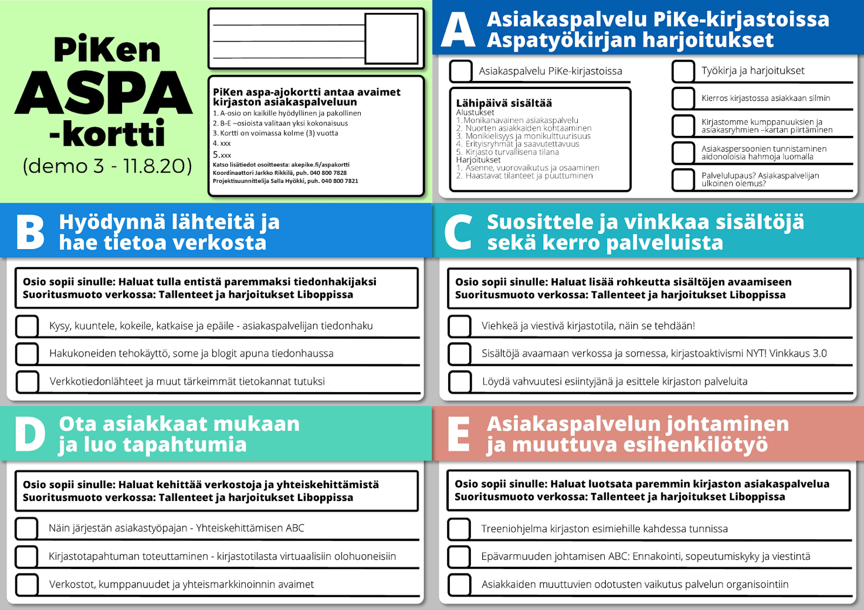
Kuva 1. Aspa-ajokortin demo 3.

7. PiKeBOKSI / Digivälinelainaamo / Digiajokortti

PiKeBOKSIt ovat siirreltäviä tekniikkalaukkuja, jotka lähtevät PIKI- ja Keski-kirjastojen alueelle. Näiden ideana on, että henkilöstö voi tutustua laitteisiin, tuottaa sisältöjä ja opetella käyttämään välineitä. Viisi salkkua tulossa molempiin kimppoihin. Kulkevat seutukuljetusten mukana yksiköihin. Tehdään unboxing-videot sisällöistä, oheet editointiin ja laitteiden käyttöön sekä kirjanen havaintoja varten. Vedettävä malli tulossa laukuksi. Aikataulu syyskuussa aloitetaan laitteiden tilaaminen ja jatketaan rakentamista mahdollisesti vuoden 2021 puolelle.

8. Seuraava kokous

Seuraava kokous järjestetään 8.12. todennäköisesti Teamsissa.

